様式第6号(第13条関係)
第 ― 号

防火管理者資格証明書

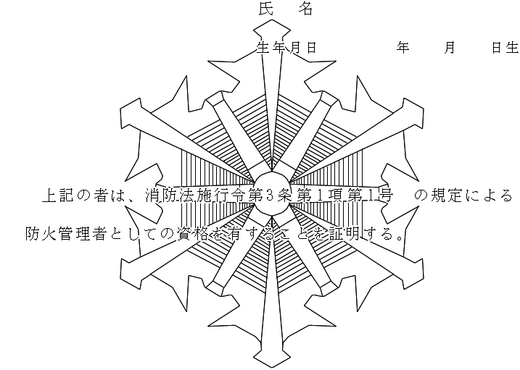

年 月 日

入間東部地区消防組合消防本部

消防長 印

